**Thème 2 Le fonctionnement des marchés**

I) La concurrence et les structures de marché

Document 1 : les structures de marché

—————————————————————————————————————————————

**1) Qu’est-ce que la concurrence parfaite ?**

Toutes les entreprises concurrentes sont soumises aux mêmes conditions. La vente de produit se joue donc au prix et donc le prix est réduit au minimum qu’ils peuvent faire.

**2) Quelles sont les conditions nécessaires pour être dans une situation de concurrence pure et parfaite ? Expliquez chacune des conditions.**

Atomicité : Les vendeurs sont tellement nombreux sur le marché qu’ils ne peuvent pas influencer les prix.

Libre entrée : N’importe quel entrepreneur peut rentrer sur le marché librement (sans trop de coût)

Homogénéité : Un marché vaut pour un produit, tous sont jugés identiques et interchangeables en termes de qualité ou de caractéristiques.

Transparence : Les consommateurs savent tout sur le produit.

Mémo technique = HALT = Homogénéité du produit, Atomicité du marché, Libre entrée sur le marché, Transparence du marché

Remarque : Le marché de concurrence parfaite n’existe pas (cela est théorique). Les marchés courants sont en concurrence imparfaite (réalité = monopole, oligopole et concurrence monopolistique)

**3) Qu’est-ce qu’un monopole ? Qu’est-ce qu’un oligopole ? Qu’est-ce que la concurrence monopolistique ?**

Le monopole est le fait d’être seul sur un marché et donc de pouvoir mettre le prix que l'on veut et les clients continuent a acheté sinon il n’ont aucun moyen d’avoir ce produit.

L’oligopole est le fait d’avoir peu d’entreprise sur le même marché et donc l’écart de prix est réduit et les entreprises peuvent même se mettre d’accord sur un prix.

La concurrence monopolistique est une structure de marché où de nombreuses entreprises offrent des produits similaires mais légèrement différenciés. Chaque entreprise a un certain contrôle sur son prix en raison de la différenciation, mais l'entrée sur le marché est relativement libre.

**4) Pourquoi le monopole et l’oligopole sont-ils encadrés par le législateur ?**

Le monopole et l'oligopole sont encadrés par le législateur pour prévenir les abus de pouvoir économique, favoriser la concurrence et protéger les consommateurs. Ces mesures visent à empêcher la fixation de prix excessifs, garantir un accès équitable au marché et promouvoir l'efficacité économique.

**5) Pourquoi parfois il est nécessaire qu’il y ait peu de concurrence sur le marché ?**

Parfois, il est nécessaire qu'il y ait peu de concurrence sur le marché lorsque la nature du produit ou du service nécessite d'importants investissements en recherche, développement, ou infrastructure. Dans ces cas, la présence d'une concurrence limitée peut encourager les entreprises à réaliser de tels investissements, favorisant l'innovation et la qualité des produits ou services.

**6) Pourquoi le législateur a-t-il crée la propriété intellectuelle et les brevets ?**

Propriété intellectuelle : Protège les œuvres. (=droit d’auteur)

Brevet : Protège une innovation.

—————————————————————————————————————————————

**1) Citez les quatre fonctions régaliennes.**

1. **La défense nationale :** Ministère de la défence
2. **La sécurité intérieure :** Ministère de l’intérieur
3. **La justice :** Ministère de la justice
4. **La diplomatie :** Banque centrale européenne. (ministère de la finance en plus)

—————————————————————————————————————————————

**2) Qui gère les services régaliens ?**

L’état

—————————————————————————————————————————————

**3) Comment sont-il financés ?**

Les services régaliens sont généralement financés par les recettes fiscales collectées par le gouvernement.

—————————————————————————————————————————————

**1) Qu’est-ce qu’une asymétrie d’information ?**

Sur le marché chaque acteur ne dispose pas de la même information mais le vendeur l’a au détriment de l’acheteur.

—————————————————————————————————————————————

**2) Recopiez le schéma permettant d’expliquer la disparition du marché des véhicules d’occasion.**

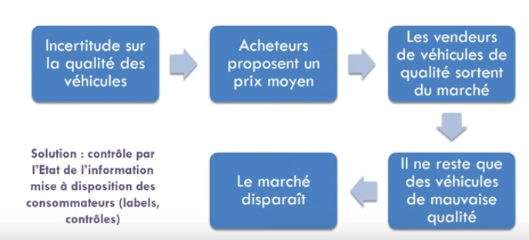

—————————————————————————————————————————————

**3) Comment est-il possible de lutter contre les asymétries d’information ?**

Pour lutter contre les asymétries d'information, des solutions incluent la transparence, la réglementation et l'éducation des consommateurs.

—————————————————————————————————————————————

**4) Qu’est-ce qu’une externalité positive ? Une externalité négative ?**

**Externalité positive :** Avantage non recherché pour des tiers (ex. nouvelle entreprise dans une ville créant des emplois).

**Externalité négative :** Dommage non recherché pour des tiers (ex. pollution d'une usine affectant la santé des résidents).

**Externalité :** Action d’un agent économique qui a un impact sur le bien être d’un autre agent économique sans compensation monétaire. (effet externe)

—————————————————————————————————————————————

**5) Pourquoi ces externalités entraînent-elles une mauvaise allocation des ressources ?**

Les coûts ou bénéfices non pris en compte mènent à des décisions sous-optimales.

—————————————————————————————————————————————

**6) Comment résoudre le problème des externalités ?**

Taxer les négatives, subventionner les positives, réglementer ou encourager la négociation entre parties.

—————————————————————————————————————————————

**7) Qu’est-ce qu’un bien collectif ?**

Un bien collectif est un type de bien caractérisé par deux principales propriétés : la non-exclusion et la non-rivalité. (ex : la sécurité sociale ou éclairage public)

—————————————————————————————————————————————

**8) Pourquoi le marché ne peut-il pas spontanément produire de tels biens ?**

Le marché ne peut pas produire spontanément des biens collectifs car les gens peuvent en bénéficier sans les payer (non-exclusion) et la consommation par une personne n'empêche pas les autres d'en profiter (non-rivalité), ce qui crée un problème d'incitation.

—————————————————————————————————————————————

**9) Comment peut-on résoudre cette défaillance de marché ?**

On peut résoudre la défaillance du marché des biens collectifs par une intervention gouvernementale, telle que des subventions, des financements publics, ou d'autres mécanismes incitatifs visant à assurer la fourniture adéquate de ces biens.

—————————————————————————————————————————————

En conclusion, l'État doit intervenir pour intervenir pour ces trois problèmes sinon l’asymétrie d’information, l’externalité négative et le problème des biens collectifs.